A.1.3 Dispone de la Matriz Devengado de Gastos
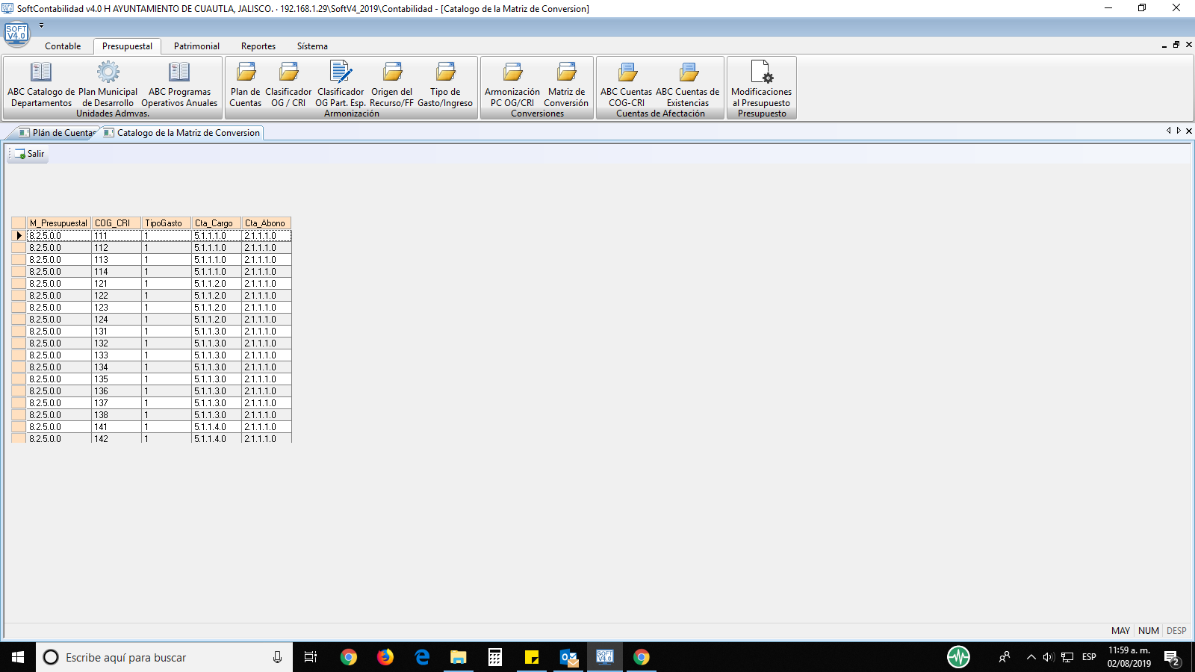
• Impresión de pantalla de la Matriz de Conversión Devengado del Gasto
Impresión de pantalla de una póliza que muestre los registros contables y presupuestarios de un evento del Devengado de Gastos.
